Отчёт по заданию 6
Курс «Допечатная подготовка и графический дизайн»

ФИО студента: Ланин В. Р.
Группа: ТТМ-21
Задание выдано: 30.09.24
Дата выполнения / защиты работы: 07.10.2024

Технические параметры, по которым текстовые стили для колонтитула отличаются от остальных текстовых стилей:
Текстовые стили для колонтитула отличаются выравниванием, например, параметры для правого колонтитула

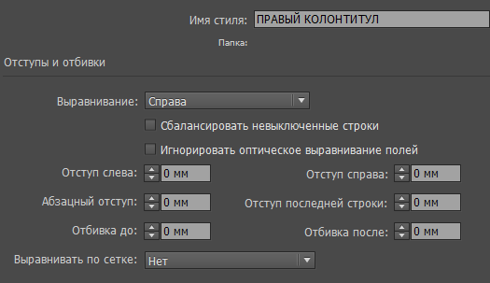
Рисунок 1 – демонстрация параметров стиля правого колонтитула

Последовательный алгоритм настройки функции для создания интерактивного колонтитула:
- Необходимо создать текстовую переменную
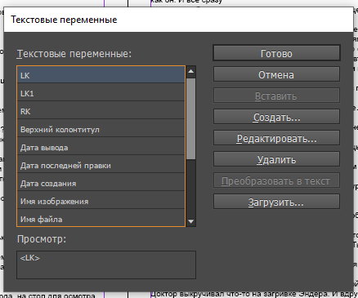
Рисунок 2 – демонстрация окна текстовые переменные

- Необходимо настроить текстовую переменную
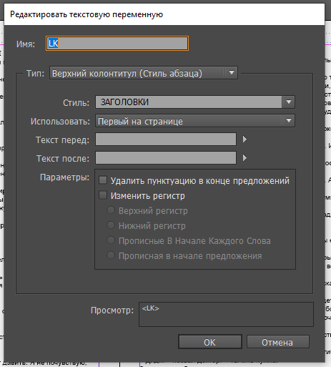
Рисунок 3 – демонстрация окна настроек текстовой переменной

- Затем необходимо вставить фреймы и колонтитулы в шаблон

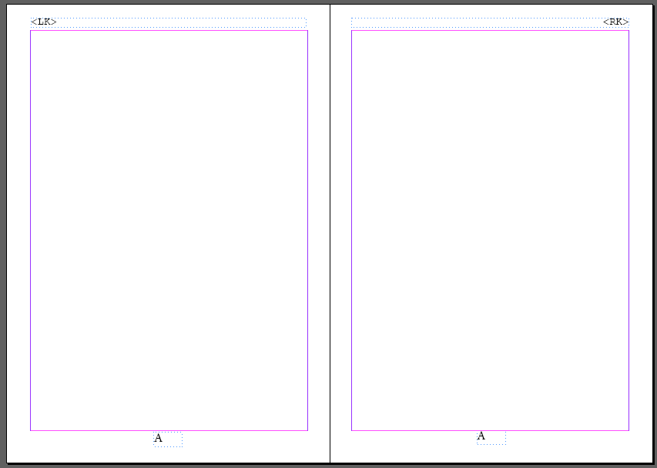
Рисунок 4 – демонстрация шаблона с переменными во фреймах

На этапе настойки могли возникнуть сложности: при внимательном следовании метод. указаниям сложностей не возникло.

Презентация разворотов (экспорт в jpeg разворотами).
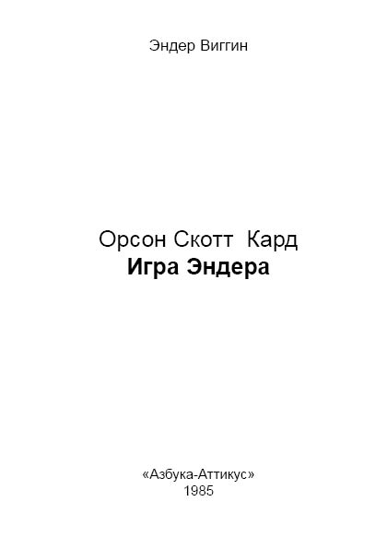
Рисунок 5 – демонстрация
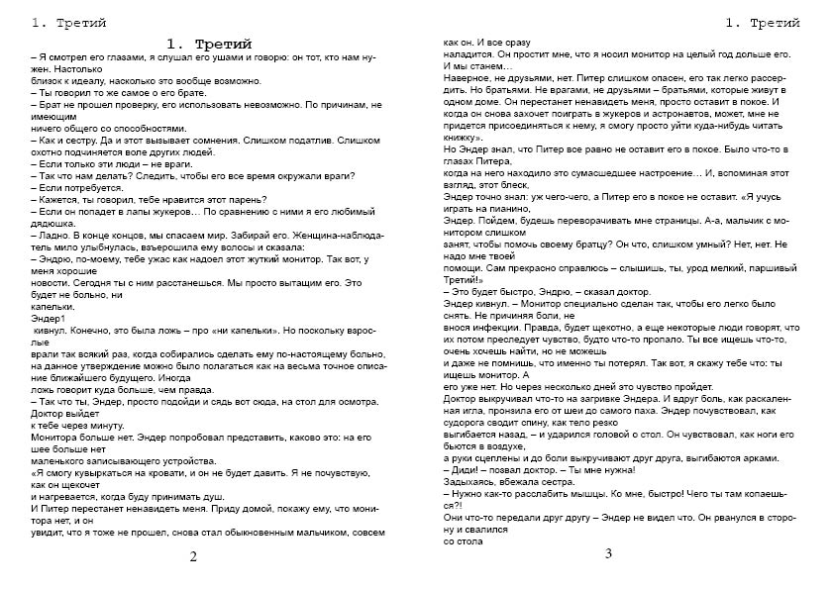
Рисунок 6 – демонстрация
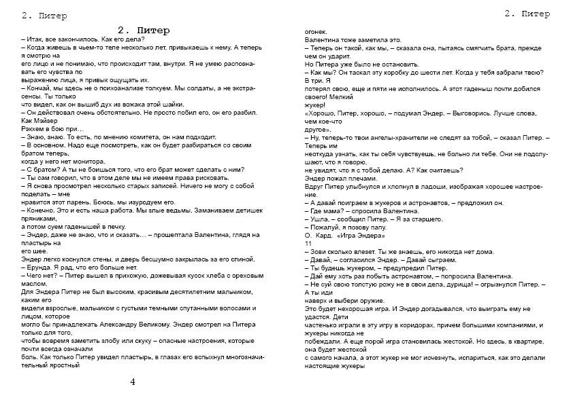
Рисунок 7 – демонстрация

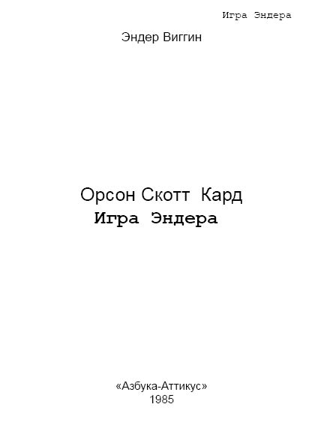
Рисунок 5 – демонстрация титульного листа без нумерации, но с верхним колонтитулом

